A/A DE LA COORDINACIÓN DEL PROGRAMA PARA LA INNOVACIÓN EDUCATIVA, HÁBITOS DE VIDA SALUDABLE
En relación a la participación el Programa para la Innovación Educativa, Hábitos de Vida Saludable hay que recordar que tal y como se indica en el Dosier Informativo, el sistema de gestión Séneca se encuentra habilitado desde el 1 de febrero y hasta el 2 de marzo para realizar las siguientes gestiones:
- Cumplimentar el Formulario de seguimiento Forma Joven AE
- Cumplimentar el Formulario de Apoyo Socio-sanitario
RECUERDA QUE:
El plazo, improrrogable para su registro finalizará el 2 de marzo de 2021.

No se podrá cumplimentar el formulario de seguimiento si no se ha presentado previamente el Plan de Actuación del Programa en Séneca. Si no lo presentaste en el plazo establecido, lo puedes hacer ahora previo al registro del Formulario.
Solo se podrá validar el cuestionario desde el perfil de Coordinación de Programa Educativo.
Encontrarás el Formulario de Seguimiento siguiendo la ruta:
Centro/Planes y Programas Educativos/Programas para la Innovación/Programas en el Centro/Programas para la Innovación Educativa en situación de: Vigente. Clicando en Forma Joven AE accederás al Seguimiento, tal como puede ver en la siguiente captura de pantalla:
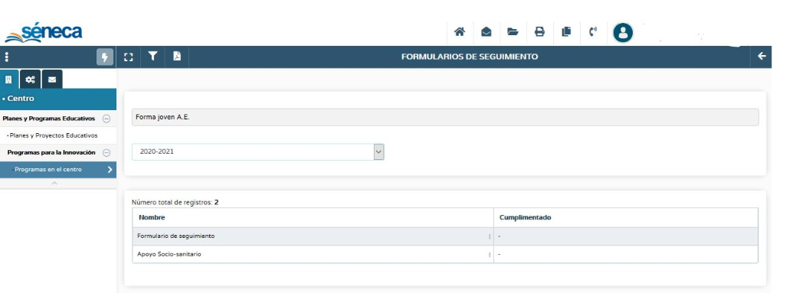
También puedes guiarte a través del TUTORIAL alojado en el Portal Oficial del Programa para la Innovación Educativa Hábitos de vida Saludable.
La presentación del Plan de Actuación y la cumplimentación del formulario de seguimiento del Programa son requisitos para poder certificar la participación del profesorado.
Por ello, recomendamos que antes de que finalice el plazo para verificar desde el perfil de coordinación que la información se ha registrado correctamente en el Sistema Séneca.
Por último, recordar que como Novedad este curso escolar se podrá realizar en cualquier momento los siguientes cambios desde el perfil de coordinación:
- Actualizar el alumnado y profesorado participante (altas y bajas).
- Actualizar los y las componentes del Equipo de Promoción de la Salud.
- Actualizar los y las componentes los Mediadores y mediadoras en Salud.

